Δραστηριότητα 2
Αφορά στον κλάδο ΠΕ60
Έστω ότι θέλετε να ετοιμάσετε ένα «ψηφιακό λεξικό» (με τη βοήθεια ενός λογισμικού γενικής χρήσης, Επεξεργαστή Κειμένου) για το νηπιαγωγείο σας, όπου ανάλογα με τη θεματική που δουλεύετε κάθε φορά και τους πίνακες αναφοράς που δημιουργείτε, θα προσθέτετε με τα παιδιά τα σχετικά λήμματα (εικόνες με αντίστοιχες λέξεις) με στόχο στο τέλος της χρονιάς να τους το διαμοιράσετε.
- Φτιάξτε ένα ψηφιακό λεξικό (με 10 τουλάχιστον λήμματα), επιλέγοντας τη θεματική της αρεσκείας σας, στο οποίο τα παιδιά θα πρέπει να αντιγράψουν τις λέξεις σε κενά πλαίσια που θα έχετε δημιουργήσει αντιστοίχως κάτω από κάθε εικόνα.
- Το ψηφιακό λεξικό θα πρέπει να είναι διαθέσιμο στους μαθητές σας διαδικτυακά μέσω του προσωπικού σας ιστολογίου (blog), το οποίο δημιουργήσατε κατά την υλοποίηση της 1^{ης} Δραστηριότητας.
Παρατηρήσεις
- Η δημιουργία του ψηφιακού λεξικού μπορεί να γίνει και σε ομάδες τουλάχιστον δυο-τριών ατόμων. Ωστόσο, το υλικό που θα δημιουργηθεί θα αναρτηθεί σε κάθε ιστολόγιο ξεχωριστά. Μπορείτε να συνεργαστείτε π.χ με τη βοήθεια της υπηρεσίας «Έγγραφα», «Google Docs».
- Ανάρτηση στον «Χώρο αποστολής αρχείων ασύγχρονων δραστηριοτήτων, Μεσοδιάστημα: Συνεδρία 5 & 6» από τον κάθε επιμορφούμενο των παρακάτω:
  - Αντιγράψτε και επικολλήστε σε ένα αρχείο κειμένου τον δεσμό (υπερσύνδεση) προς το ιστολόγιο το οποίο δημιουργήσατε στη Δραστηριότητα 1. Επίσης, αν γνωρίζετε τη διαδικασία, μπορείτε να αναρτήσετε τον δεσμό ως απλή συντόμευση (Δεξί κλικ σε κενό χώρο της Επιφάνειας Εργασίας του υπολογιστή σας, Επιλέγετε: Δημιουργία/Συντόμευση).
  - Όνομα Αρχείου Κειμένου ή Συντόμευσης: «S5_blog_eponymo_onoma»
  - Το ψηφιακό λεξικό (Δραστηριότητα 2), με όνομα αρχείου: «S5_dd_eponymo_onoma».
Εφόσον γνωρίζετε τη διαδικασία συμπίεσης αρχείων, μπορείτε να αποστείλετε τα δυο παραγόμενα αρχεία σε ένα συμπιεσμένο, με το εξής όνομα: «S5_eponymo_onoma».

Δραστηριότητα 2-ΠΕ60
Θέμα: Ψηφιακό λεξικό για την «Ανακύκλωση»
Τάξη: Νηπιαγωγείο
Γνωστικό Αντικείμενο: Μελέτη Περιβάλλοντος, Γλώσσα (ανάγνωση και γραφή), Πληροφορική
Στόχοι:
-Να αναγνωρίσουν τα παιδιά λέξεις και εικόνες που σχετίζονται με την ανακύκλωση
-Να έρθουν σε επαφή με το πληκτρολόγιο του υπολογιστή και να αντιγράψουν με κεφαλαία γράμματα, χρησιμοποιώντας τα πλήκτρα και μαθαίνοντας να κινούν το ποντίκι

Οδηγίες:
Κατά τη θεματική «Ανακύκλωση» ο/η εκπαιδευτικός μαζί με τους/τις μαθητές/τριες δημιουργούν στο χαρτί ένα τρίστηλο λεξικό που εμπεριέχει εικόνα, γραφή και αντιγραφή λέξης και στη συνέχεια να το μεταφέρει στον υπολογιστή.
Στον υπολογιστή και στον κειμενογράφο, στην πρώτη στήλη έχουμε εισάγει την εικόνα η οποία συνδέεται με την λεκτική προφορά της λέξης, στη δεύτερη στήλη έχουμε γράψει τη λέξη που αντιστοιχεί και στην τρίτη στήλη καλούμε τα παιδιά να αντιγράψουν τη λέξη που βλέπουν και ακούν.
Τα παιδιά ωθούνται να πατήσουν με το ποντίκι επάνω στην εικόνα και να ακούσουν τη λεκτική προφορά της λέξης, ενώ στη συνέχεια καλούνται να αναγνωρίσουν στο πληκτρολόγιο τα γράμματα της λέξης και να τα αντιγράψουν επιλέγοντας αρχικά το πλήκτρο για τα κεφαλαία.

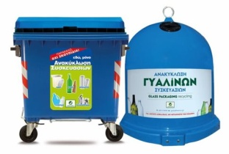 | ΜΠΛΕ
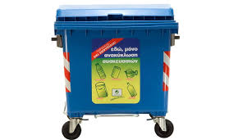 | ΚΑΔΟΣ
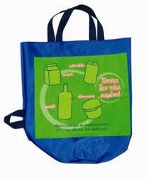 | ΣΑΚΟΣ
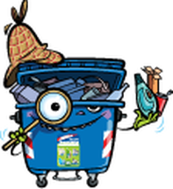 | ΜΠΛΕΚΑΣ
 | ΧΑΡΤΙ
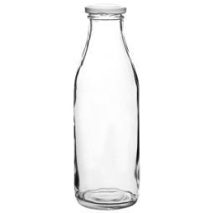 | ΓΥΑΛΙ
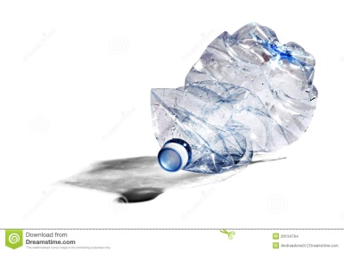 | ΠΛΑΣΤΙΚΟ
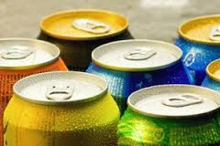 | ΑΛΟΥΜΙΝΙΟ
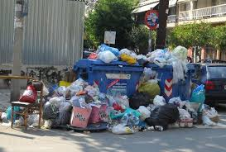 | ΣΚΟΥΠΙΔΙΑ
 | ΑΝΑΚΥΚΛΩΣΗ

